Page Cache 实验报告
实验条件：
数据：100K 节点 + 500K 关系
查询：50 条随机 2-hop 遍历
配置：dbms.memory.pagecache.size = 128M / 512M / 2G
1.本次测试基础：
数据库：
// 创建 100K 节点，标签:User
UNWIND range(1, 100000) AS id
CREATE (u:User{
id: id,
name: "user_" + toString(id),
info: randomUUID()
});
//先使用索引
CREATE INDEX user_id_idx FOR (u:User) ON (u.id);
//分批次创建50万关系，运行时间缩短，每次5万，运行10次，最后大约499982
UNWIND range(1, 50000) AS _
WITH floor(rand() * 100000) + 1 AS id1, floor(rand() * 100000) + 1 AS id2
MATCH (a:User {id: id1}), (b:User {id: id2})
WHERE a.id <> b.id
MERGE (a)-[:FRIEND]->(b);
//检查
MATCH ()-[r:FRIEND]->() RETURN count(r)
//2-hop
PROFILE
WITH floor(rand() * 100000)+1 AS startId
MATCH (u:User{id:startId})-[:FRIEND*2]->(friend2)
WHERE u.id <> friend2.id
RETURN count(DISTINCT friend2)
- 实验结果：
①：128M
冷启动：执行时间：139ms
P50延迟(第25位）：2ms
P99延迟（第49位）：3ms
- 实验记录：

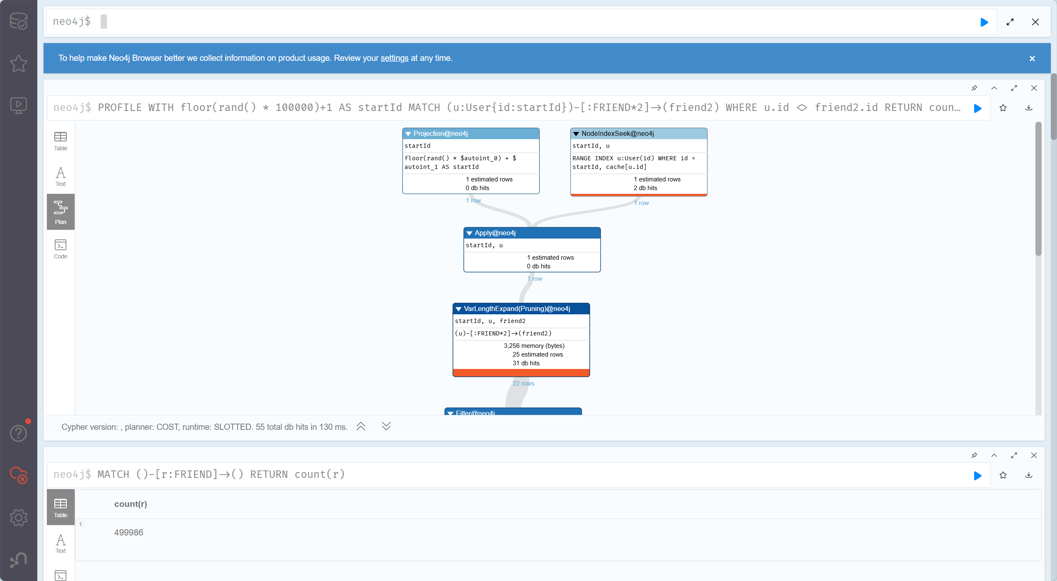
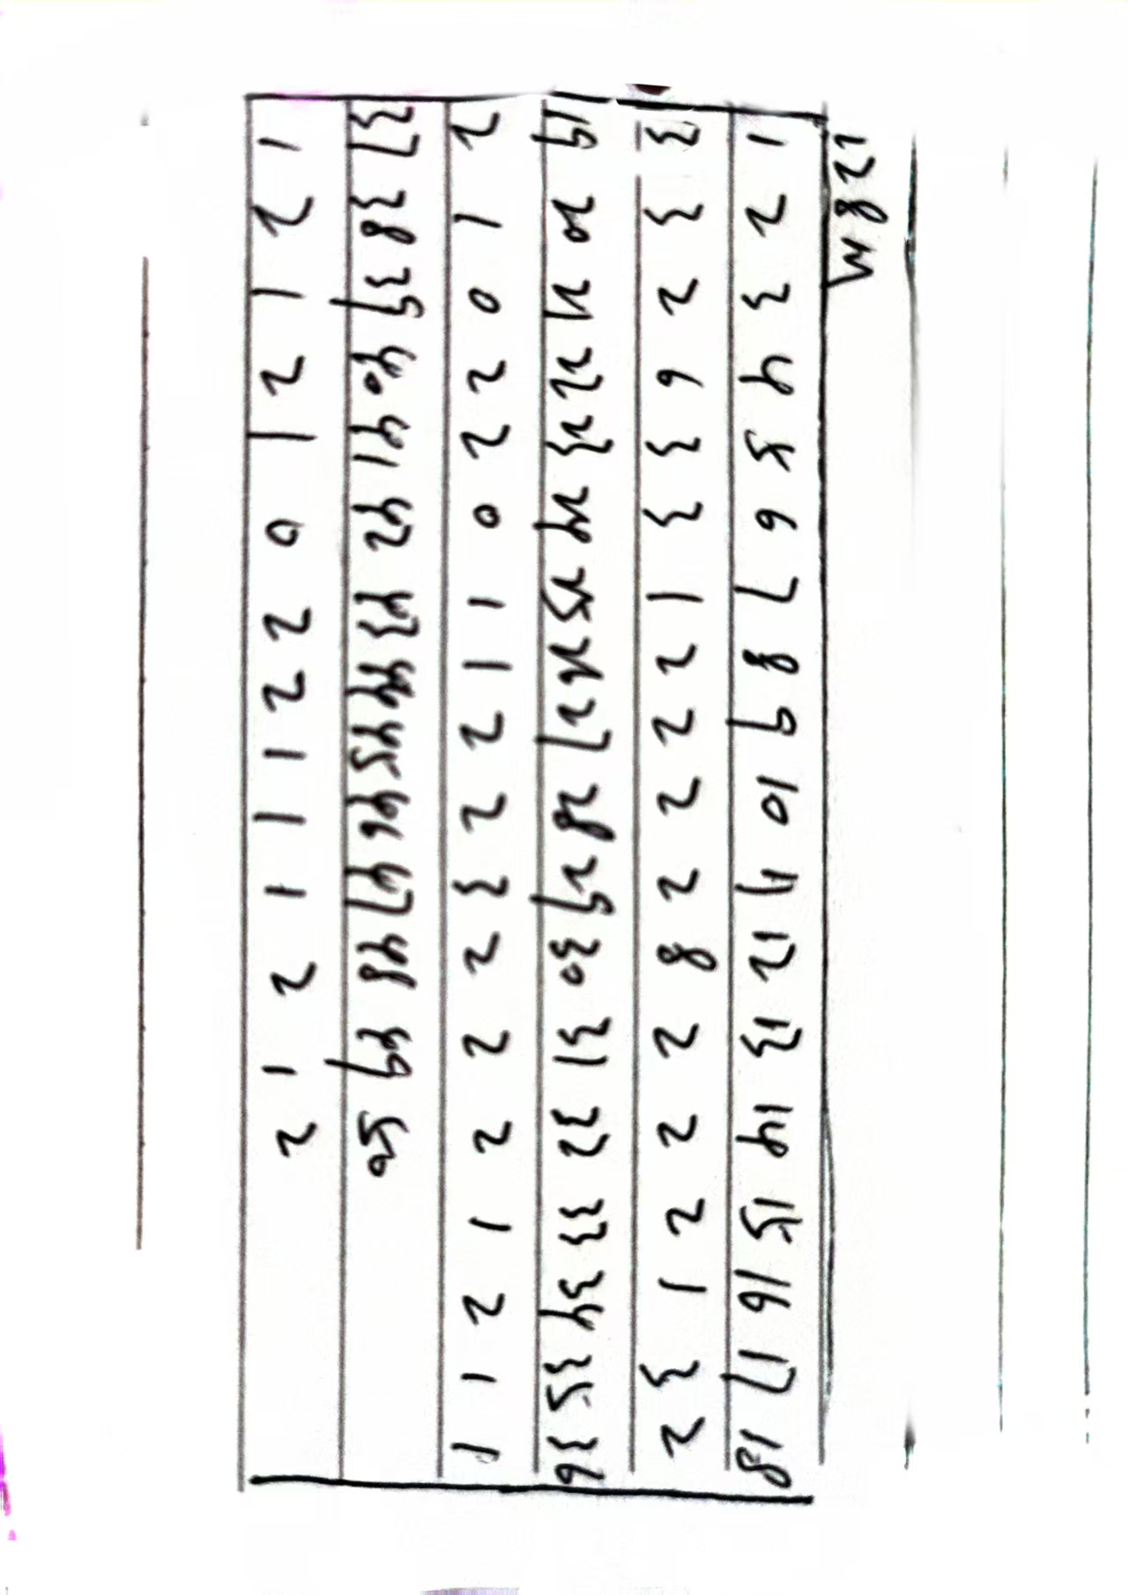
②：512M
冷启动：130ms
P50:3ms
P99:6ms


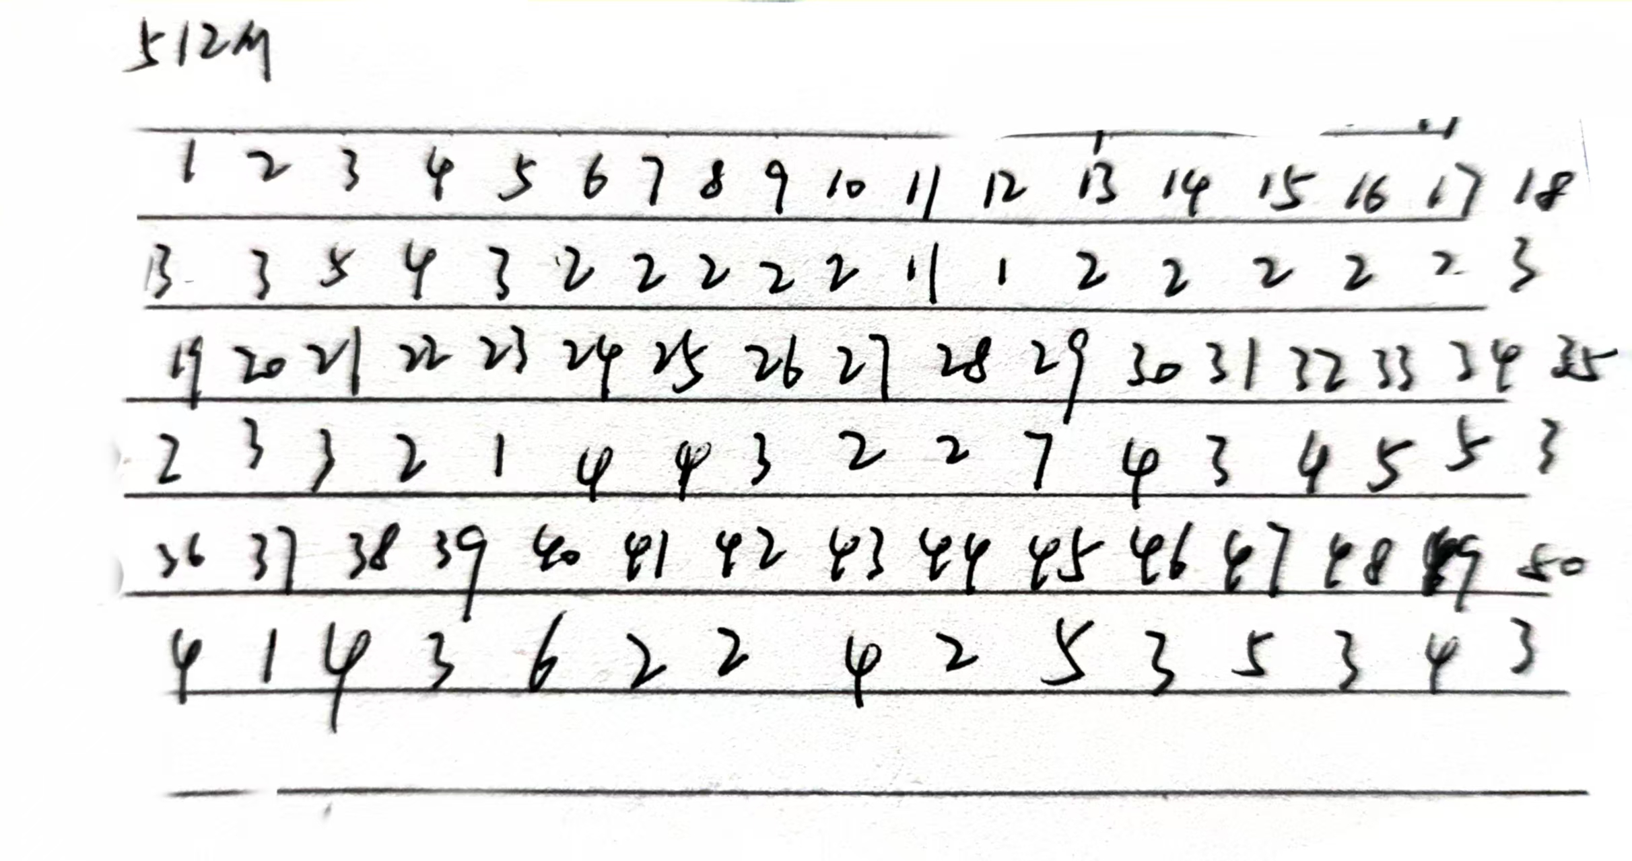
③：2G
冷启动：148ms
P50:2ms
P99:4ms

